Коммунальная, транспортная и технологическая инфраструктура промышленного технопарка «Научно-производственный центр беспилотных авиационных систем»

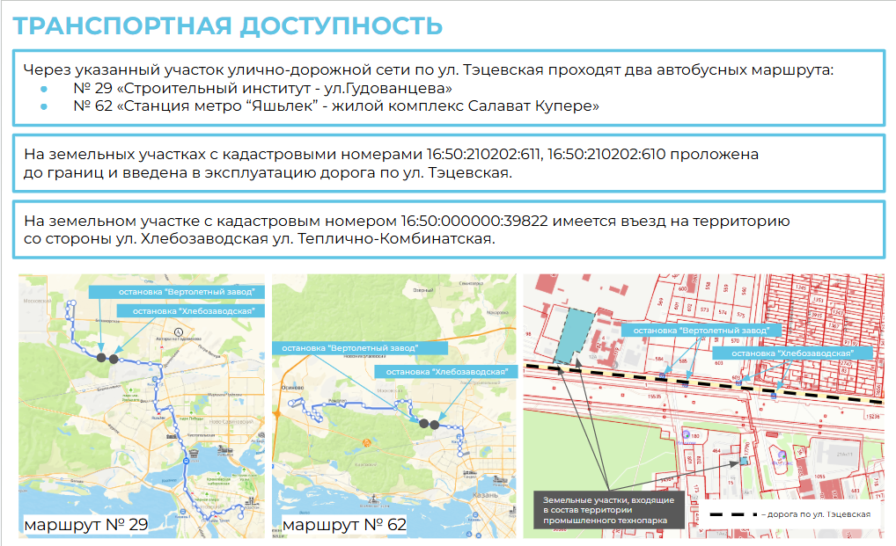
Коммунальная промышленного технопарка
Наименование | Мощность
Электроснабжение | 2,044 МВт
Теплоснабжение | 1,35 Гкал/ч
Водоотведение | 15,48 куб/сут.
Водоснабжение | 19,73 куб/сут.

Технологическая инфраструктура промышленного технопарка
№  п/п | Кадастровый номер земельного участка | Наименование объекта | Тип объекта (существующий, создаваемый) | Площадь, кв.м.
1 | Кадастровый номер земельного участка: 16:50:210202:610 | Центр коллективного пользования опытно-промышленным оборудованием в здании Промышленного технопарка «Научно-производственный центр беспилотных авиационных систем Республики Татарстан» | создаваемый | 362,93
2 | Кадастровый номер земельного участка: 16:50:210202:610 | Центр прототипирования в здании Промышленного технопарка «Научно-производственный центр беспилотных авиационных систем Республики Татарстан» | создаваемый | 183,471

